附件3
网上报名要求及“报名二维码”
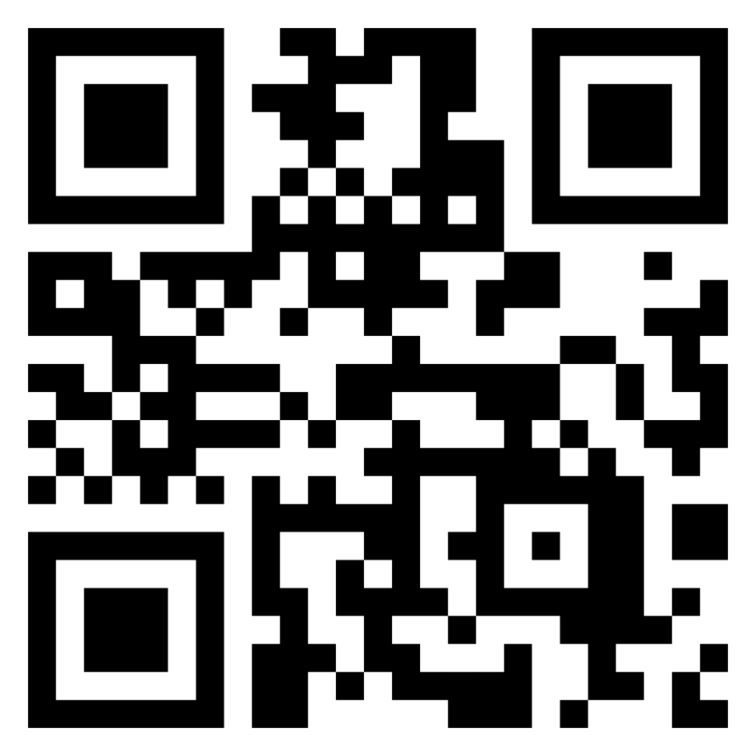

要求：
- 微信扫以上二维码进入报名平台。
- 提前拍摄证件、证书图片用于上传。图片文件大小不超过1M。
- 实名制填报，各项信息均必须真实准确无误。

